**TP4**

**Etude des Signaux et Représentation fréquentielle**

1. **Étude des signaux**

Dans cette section, nous explorons la génération et la représentation de différents types de signaux périodiques, notamment les signaux carrés, triangulaires, sinusoïdaux et sinus cardinaux.

1. **Génération et représentation des signaux carrés**

**Utilisation de la fonction « square »**

Nous générons un signal carré en utilisant la fonction « square » de MATLAB avec les paramètres de fréquence et de temps appropriés. Ensuite, nous représentons ce signal.

**Utilisation de la fonction « rectpuls »**

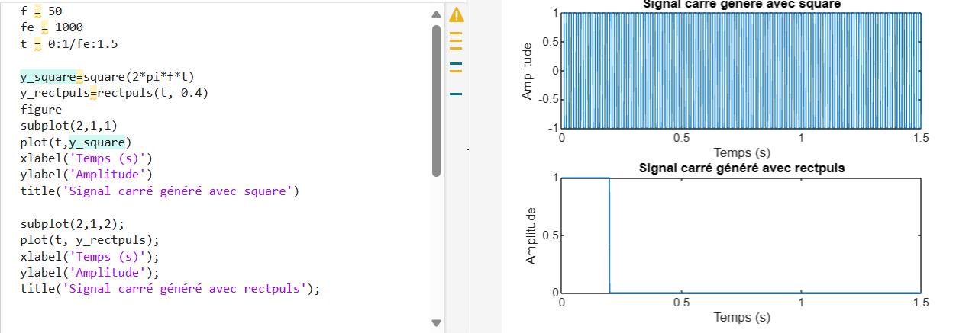De même, nous générons un autre signal carré en utilisant la fonction « rectpuls » avec les mêmes paramètres de fréquence et de temps. Puis, nous le représentons.

1. **Génération et représentation des signaux triangulaires**

**Utilisation de la fonction « sawtooth** **»**

Nous générons un signal triangulaire en utilisant la fonction « sawtooth » avec les paramètres de fréquence et de temps appropriés. Ensuite, nous le représentons :

**Utilisation de la fonction « tripuls** **»**

De même, nous générons un autre signal triangulaire en utilisant la fonction « tripuls » avec les mêmes paramètres de fréquence et de temps. Puis, nous le représentons

1. **Génération et représentation du signal sinusoïdal**

Nous générons un signal sinusoïdal en combinant les fonctions sinus et cosinus sur la même figure pour illustrer leur relation. Nous définissons les paramètres appropriés de fréquence et de temps, puis représentons les signaux :

1. **Génération et représentation du signal sinus cardinal**

Enfin, nous générons et représentons un signal sinusoïdal cardinal en utilisant la fonction « Sinc », avec des paramètres de fréquence et de temps définis :

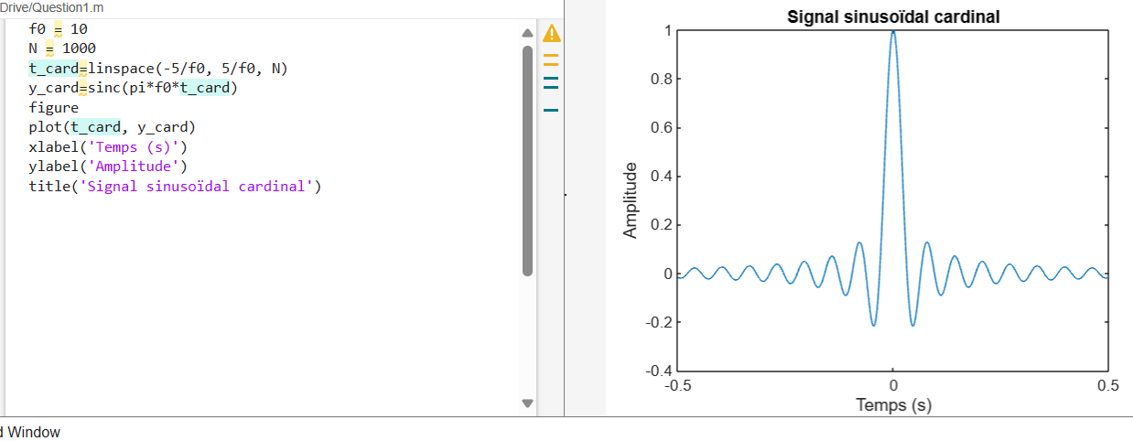

1. **Transformée de Fourier et représentation spectrale**

Dans cette section, nous examinons la transformation de Fourier et la représentation spectrale des signaux générés précédemment.

**1. Génération et représentation d'un signal sinusoïdal**

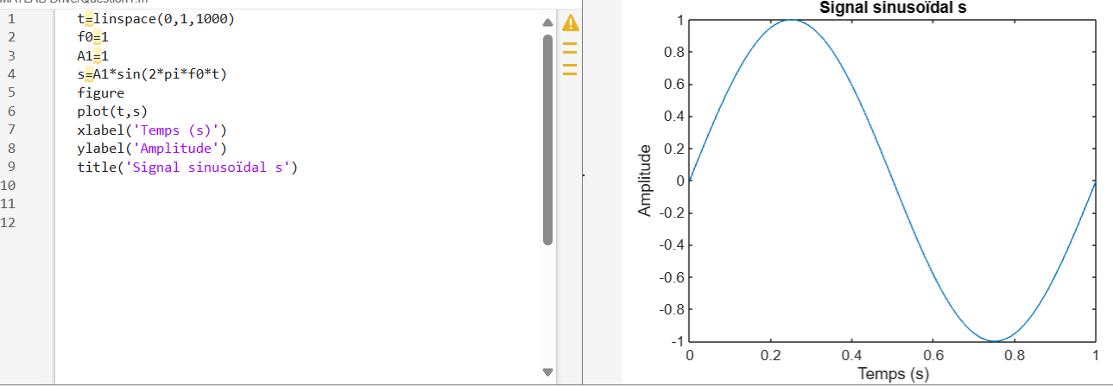Nous générons un signal sinusoïdal avec des paramètres définis pour la fréquence et le temps, puis nous le représentons graphiquement :

**2. Représentation de la partie réelle et imaginaire du spectre du signal**

Nous calculons la transformée de Fourier du signal sinusoïdal généré et représentons la partie réelle et imaginaire du spectre résultant pour visualiser sa composition fréquentielle :

**3. Génération et représentation d'un signal sinusoïdal composé**

Nous générons un signal sinusoïdal composé en combinant plusieurs signaux sinusoïdaux avec des fréquences et amplitudes différentes, puis nous le représentons graphiquement :

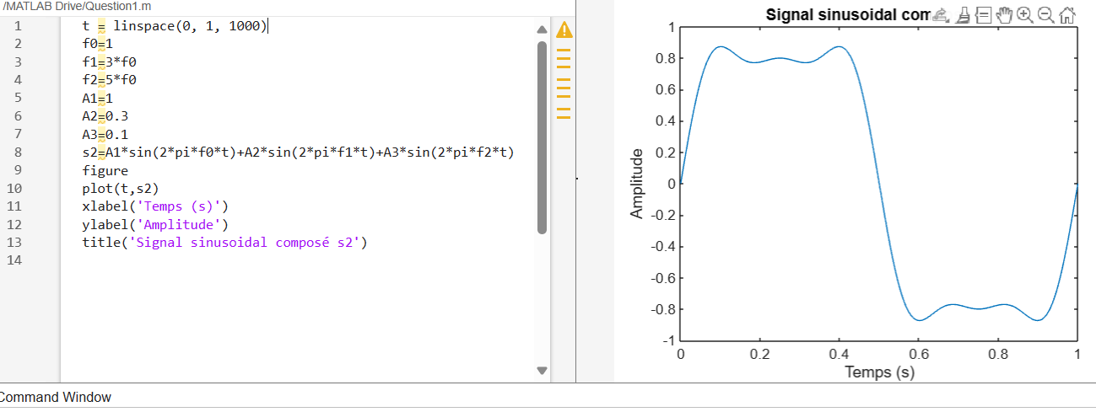

**4. Représentation de la transformée de Fourier X(f) du signal sinusoïdal composé**

Nous représentons la transformée de Fourier du signal s. La transformée de Fourier permet de visualiser les différentes fréquences présentes dans le signal et leur amplitude respective. En traçant X(f), nous obtenons une représentation graphique de la composition fréquentielle du signal s :

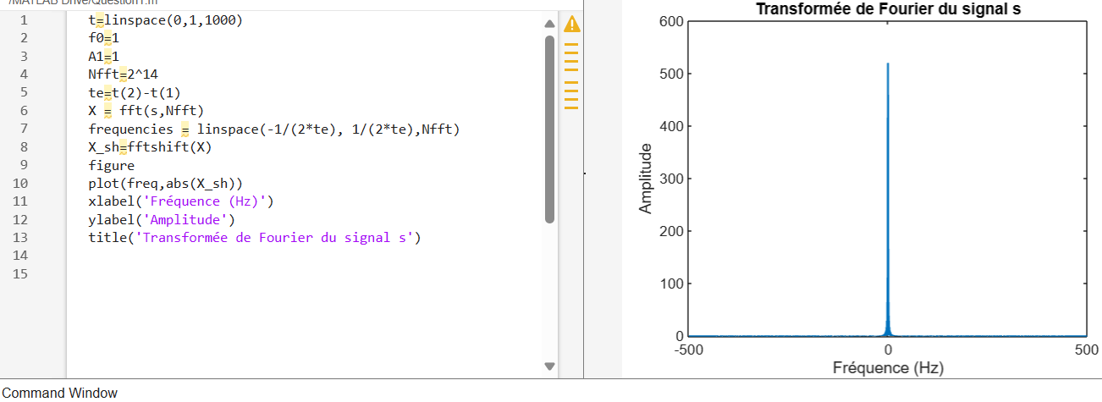

1. **Signaux et bruit**

Dans cette section, nous explorons l'effet de l'ajout de bruit à différents signaux générés précédemment.

**1. Génération et représentation d'un signal sinusoïdal composé**

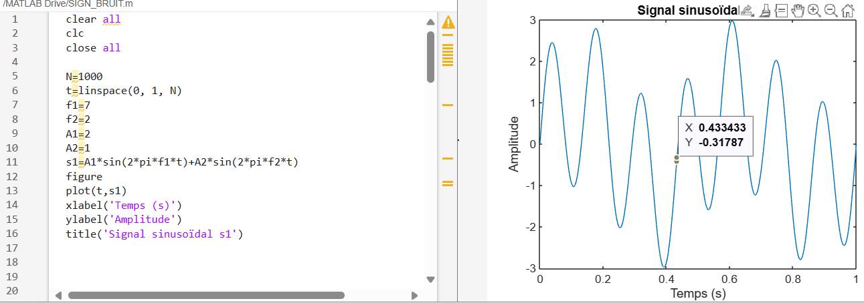Nous générons un signal sinusoïdal composé en combinant plusieurs signaux sinusoïdaux avec des fréquences et amplitudes différentes, puis nous le représentons graphiquement :

**2. Génération et représentation d'un bruit blanc Gaussien**

Nous générons un bruit blanc Gaussien en utilisant la fonction  « randn » de MATLAB, puis nous le représentons graphiquement :

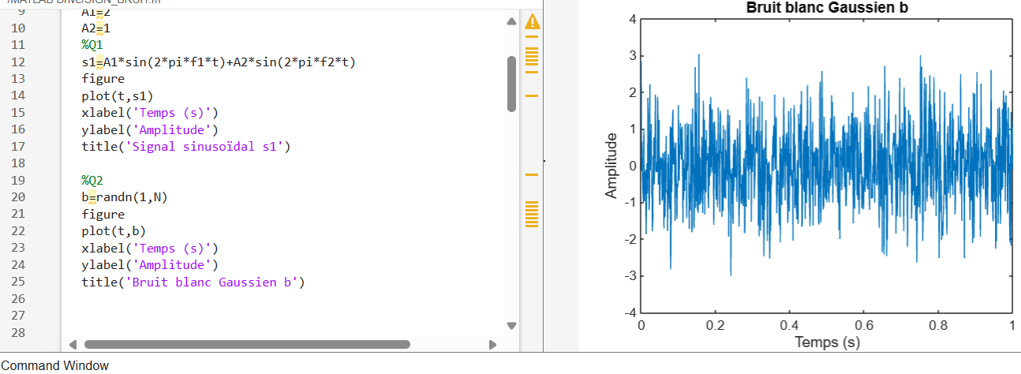

**3. Ajout de bruit au signal sinusoïdal composé**

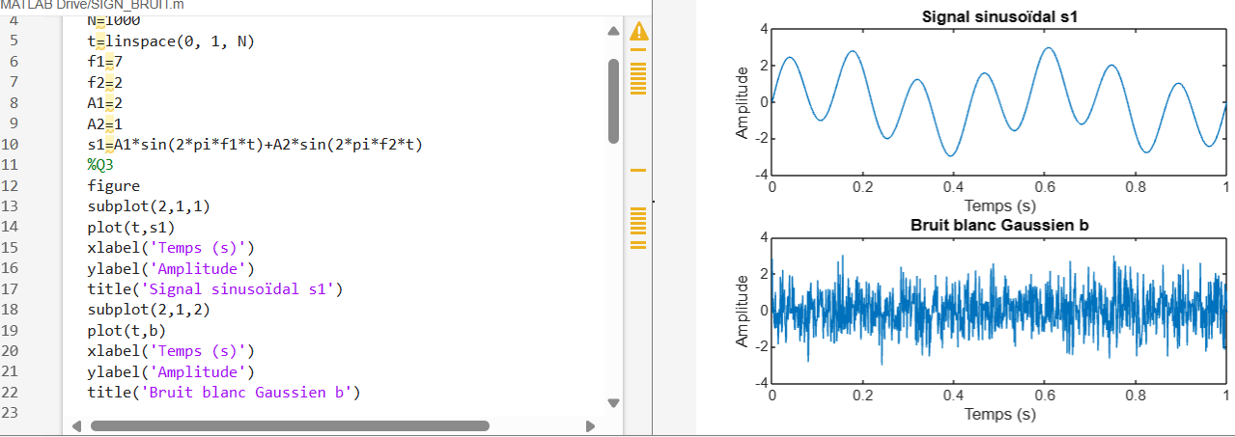Nous ajoutons le bruit blanc Gaussien généré précédemment au signal sinusoïdal composé, puis nous représentons le signal bruité :

**4. Ajout de bruit à d'autres signaux**

Enfin, nous ajoutons le bruit blanc Gaussien aux autres signaux générés dans la première partie, puis nous représentons les différents signaux bruités :

